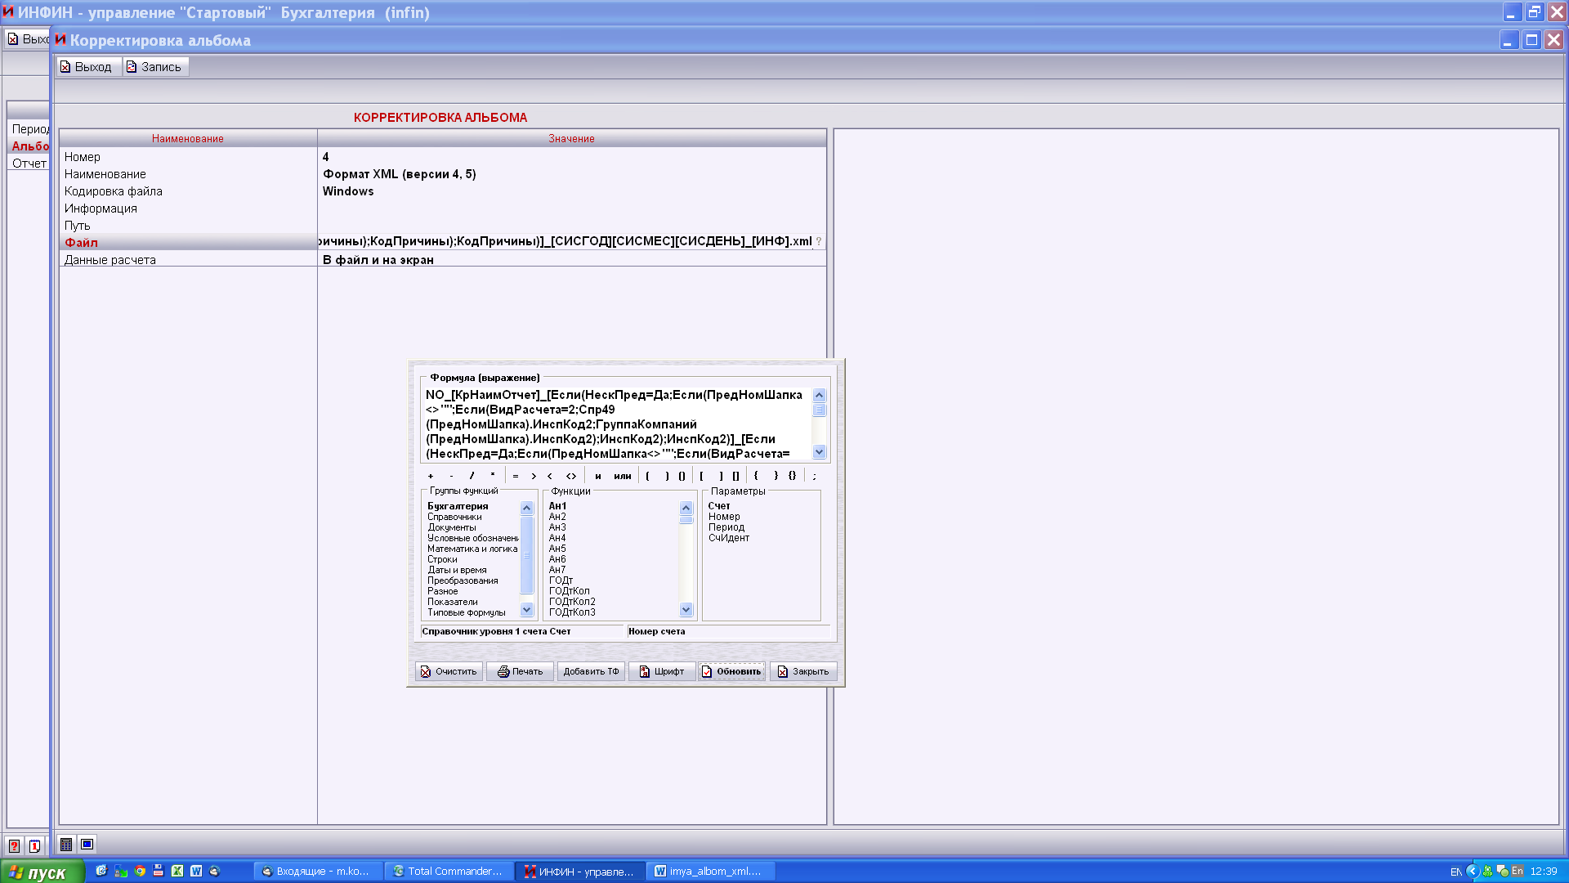

NO_[КрНаимОтчет]_[Если(НескПред=Да;Если(ПредНомШапка<>"";Если(ВидРасчета=2;Спр49(ПредНомШапка).ИнспКод2;ГруппаКомпаний(ПредНомШапка).ИнспКод2);ИнспКод2);ИнспКод2)]_[Если(НескПред=Да;Если(ПредНомШапка<>"";Если(ВидРасчета=2;Спр49(ПредНомШапка).ИнспКод;ГруппаКомпаний(ПредНомШапка).ИнспКод);ИнспКод);ИнспКод)]_[Если(НескПред=Да;Если(ПредНомШапка<>"";Если(ВидРасчета=2;Спр49(ПредНомШапка).ИНН;ГруппаКомпаний(ПредНомШапка).ИНН);ИНН1);ИНН1)][Если(НескПред=Да;Если(ПредНомШапка<>"";Если(ВидРасчета=2;Спр49(ПредНомШапка).КодПричины;ГруппаКомпаний(ПредНомШапка).КодПричины);КодПричины);КодПричины)]_[СИСГОД][СИСМЕС][СИСДЕНЬ]_[ИНФ].xml

